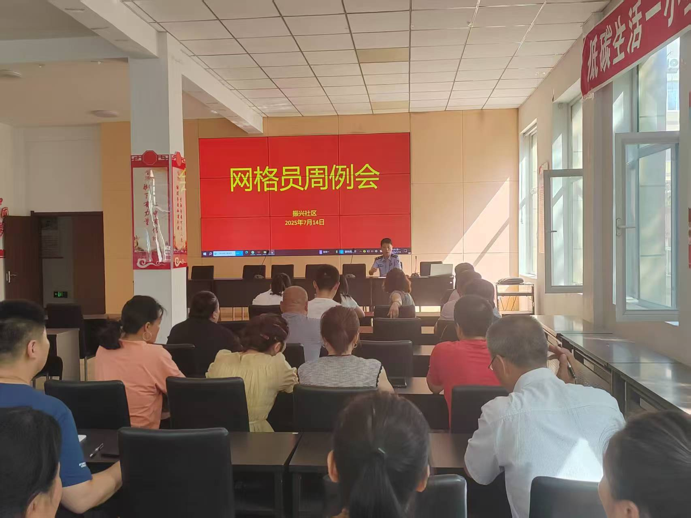

#### 2025年7月14日上午，振兴社区网格员周例会召开。会议围绕社区治理核心任务，一方面部署了环境卫生整治、安全生产检查及当前社区重点工作；另一方面，社区民警王小东对辖区的房屋信息登记、矛盾纠纷化解及重点隐患（含命案风险）排查等工作进行了专项安排。